Автор внеклассного мероприятия
учитель начальных классов
МБОУ «СОШ №2» г. Новочебоксарск
Вакирова Ирина Аркадьевна

Праздник «Открытие музейного уголка в классе»

Звучит музыка «Школьный вальс». Дети нарядные сидят вдоль стен на стульчиках. Музейный стенд украшен шарами, красной ленточкой.

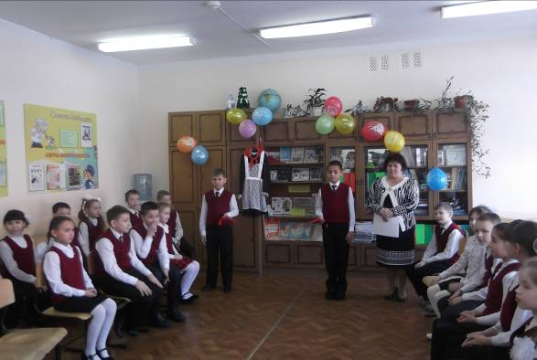
Учитель Добрый день, дорогие ребята! Добрый день уважаемые гости нашего праздника. Сегодня мы пригласили вас на торжественное открытие нашего классного музейного уголка. Сегодня на нашем празднике присутствуют почетные гости: директор нашей школы Л.С. Охотникова ( аплодисменты), научный сотрудник Художественного музея Шерибзянова Светлана Борисовна ( аплодисменты) , учитель музыки Степанова Ирина Александровна ( аплодисменты, а также представители Новочебоксарского телевидения ( аплодисменты), представитель отдела культуры городской администрации, гавный редактор Новочебоксарского городского радио.

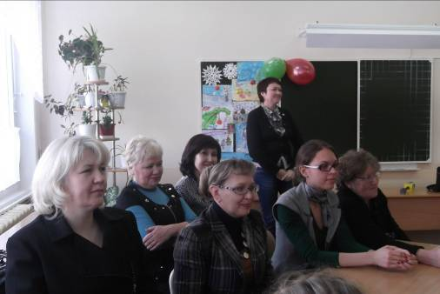

Учитель Вот уже 3 год я и мои ученики участвуем в городском проекте Художественного музея «Страна с названием «Искусство». С нами работает сотрудник Художественного музея Шерибзянова Светлана Борисовна.

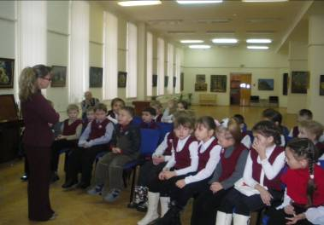

Каждое посещение музея, я считаю, это яркое незабываемое событие для ребенка. Многим детям нравятся занятия в музее, они с удовольствием посещают музей, видят работу музейных сотрудников. И вот в начале учебного года на одном из классных часов мы поговорили о том, что было бы интересно самим создать в классе мини – музей и запустили проект «Музей в моей жизни» . Выбирая тему музея, мы думали недолго: выбрали тему, связанную со школой, с нашими родителями «Так учились наши родители». Ведь есть в классе ученики, чьи родители были нашими выпускниками: у Матвеичева Данилы, Лаврентьевой Ксении, Марковой Яны. Их фотографии мы можем увидеть в нашем классном музее. Ребятам было интересно узнать о школьной жизни своих родителей. Прошло 3 месяца со дня объявления в классе о создании классного музейного уголка. И вот – результат нашей работы! Всего в музее пока 48 экспонатов: много фотографий, альбомы, грамоты, школьная форма мамы Лаврентьевой Ксюши.

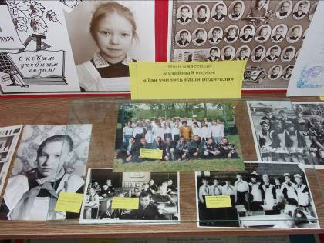

Слово для приветствия предоставляется директору школы Л.С. Охотниковой.
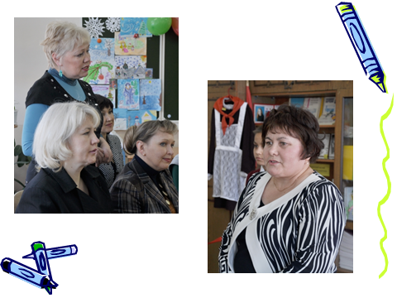
Слово для приветствия предоставляется научному сотруднику Художественного музея Светлане Борисовне Шерибзяновой.

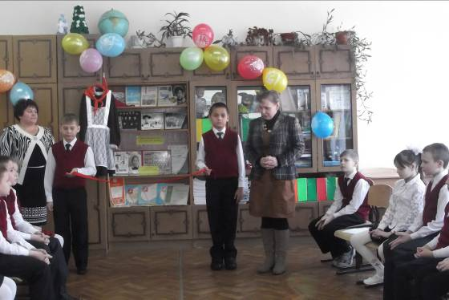

Право перерезать ленточку предоставляется самому активному участнику музейного дела Кате Кузьминой и сотруднику Художественного музея Шерибзяновой Светлане Борисовне (аплодисменты)

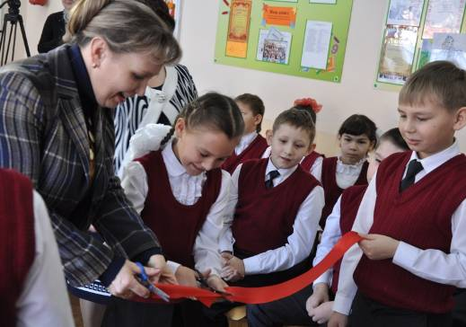

Учитель - Дорогие ребята, этот музей мы создали все вместе. Благодаря вашей активной работе. Давайте и дальше будем пополнять экспонатами наш музей.
А теперь слова тем, кто принимал активное участие в создании музея в классе.
Андреев Костя
Меня зовут Андреев Костя. Мне очень понравилась идея создания в классе музея «Так учились наши родители». Вот фотографии моей мамы. Она здесь в 1 классе. Моя мама в школьные годы посещала Школу красоты при Доме Мод. Вот её свидетельство.
Лапшин Миша
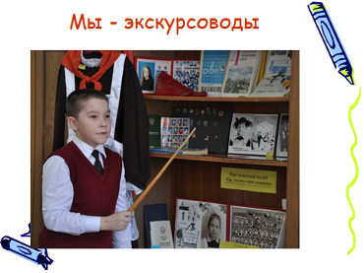
Меня зовут Миша. Мне тоже понравилась идея создания классного музея. Дома я объяснил своим родителям о сборе экспонатов. Мама очень заинтересовалась, и передала 15 грамот за успехи в спорте. Также вот фотография мамы в 4 класса, и её выпускной альбом. Мне нравится, что в нашем классе есть музей. Я беру пример с мамы, хожу в секцию дзюдо.
Афанасьев Стефан
Меня зовут Стефан. Мне тоже понравилась идея создания классного музея. Мне интересно знать, как учились наши родители. Мама передала мне для классного музея учебники, по которым она училась.
Мясников Кирилл
Меня зовут Кирилл. Я рад, что у нас в классе появился небольшой музейный уголок. В музее есть фотография мамы в 1 классе и 8 классе. Я и дальше буду участвовать в работе нашего музея, буду пополнять его новыми экспонатами.
Матвеичев Данил
Мне нравится, что в нашем классе появился музейный уголок «Так учились наши родители». Нам интересно узнать о школьной жизни наших родителей.
Я принес для музея альбом в котором мама в 9 классе, ленту выпускника и фотография мамы во 2 классе. Моя мама училась здесь, а теперь здесь учусь я.
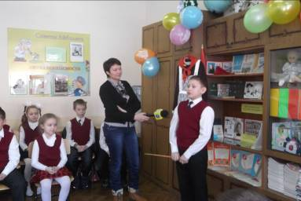

Учитель А теперь я хочу слово дать самому активному участнику нашего проекта- Кузьминой Кате.

Кузьмина Катя
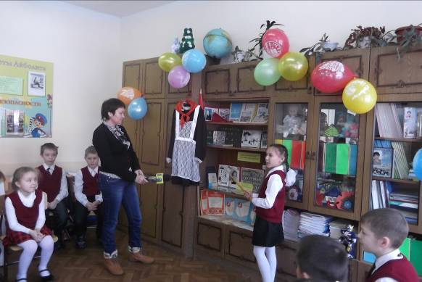
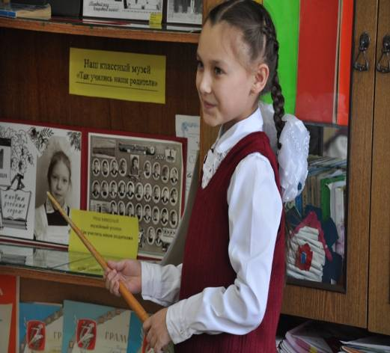
Меня зовут Кузьмина Катя. В этом году в классе мы запустили проект «Музей в моей жизни».- создание музейного уголка в классе. Наш классный музейный уголок мы назвали «Так учились наши родители». Мне очень понравилась идея создания музея в классе. Для музея мама передала свою фотографию в 4 классе и грамоты за хорошую учебу. Нам интересно узнать, как учились наши родители, чем они увлекались, чем занимались в школьные годы. Мне интересны музеи. Я люблю ходить в музеи. Недавно в школе прошла НПК. Я там защитила свою исследовательскую работу « Музей в моей жизни», заняла 1 место. Я очень хочу, чтобы наш классный музей еще пополнялся новыми экспонатами и хочу, чтобы все ребята в классе принимали активное участие в работе музея.

Слово для приветствия предоставляется учителю музыки, идейному организатору нашего сегодняшнего праздника Степановой Ирине Александровне
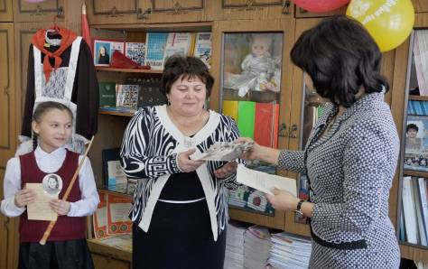

- Я училась тоже в этой школе, в 1-4 классах училась в этом кабинете. Я хочу в ваш музей преподнести свои школьные вещи: сочинение мое в 10 классе, фотографию моих учителей и табель с оценками. Поздравляю вас с таким большим начинанием. Успеха и процветания вашему музею.
Учитель
Дорогие ребята, этот музей мы создали все вместе. Благодаря вашей активной работе.
Отдельное спасибо вашим родителям, которые тоже заинтересовались нашим музеем. Скоро нашей школе исполняется 50 лет. В школе будет много гостей, они будут ходить по классам и зайдут в наш кабинет. А здесь – классный музейный уголок. Я думаю, что им это очень понравится. Давайте и дальше будем пополнять экспонатами наш музей.

Заканчиваем песней «Учиться надо весело»

